В МБОУ ДО ДДТ «Созвездие» города Краснодара в 2018 году был впервые создан театральный коллектив «Карнавал» (драматический театр). Со дня образования и по сегодняшний день коллективом руководит Буйволова Светлана Геннадьевна: педагог дополнительного образования первой квалификационной категории.
Дополнительная общеобразовательная программа «Карнавал» реализуется в рамках художественной направленности. В коллективе занимается 45 учащихся в возрасте от 7 до15 лет. Участники коллектива делают оформление спектакля своими руками от начала и до конца, что заставляет их уважительно относиться к репетиционному процессу, к работе вокруг себя, к окружающим их людям. В течение года коллектив принимает активное участие во всех школьных мероприятиях. Отчеты о своих достижениях коллектив представляет на отчетных показах в конце каждого учебного года. Репертуар коллектива разнообразен и подбирается с учетом возраста, психологических и физических способностей каждого участника коллектива, от небольших этюдов, мини-спектаклей, концертных номеров до пьес по мотивам сказок, рассказов детских писателей и постановок классической, современной драматургии.
В 2018-2023 учебных годах в репертуар театрального коллектива «Карнавал» входило 12 спектаклей. Идет постоянная работа над обновлением репертуара, исполнительским и художественным уровнем. За это время дети участвовали в различных конкурсах городского и всероссийского уровня. Участие во Всероссийском фестивале - конкурсе военно-патриотической песни и танца «Мы этой памяти верны» стало большим успехом. За показанный на фестивале отрывок по рассказу С.П.Алексеева «Два танка», мы стали лауреатами I степени в номинации «Художественное слово - Проза».
Наши успехи: «Первые ласточки» (дипломаты I степени в номинации «Литературное творчество»)
Памяти народного артиста Олега Борисова «Запомните меня таким» (дипломаты III степени в номинации «Художественное слово (проза)).

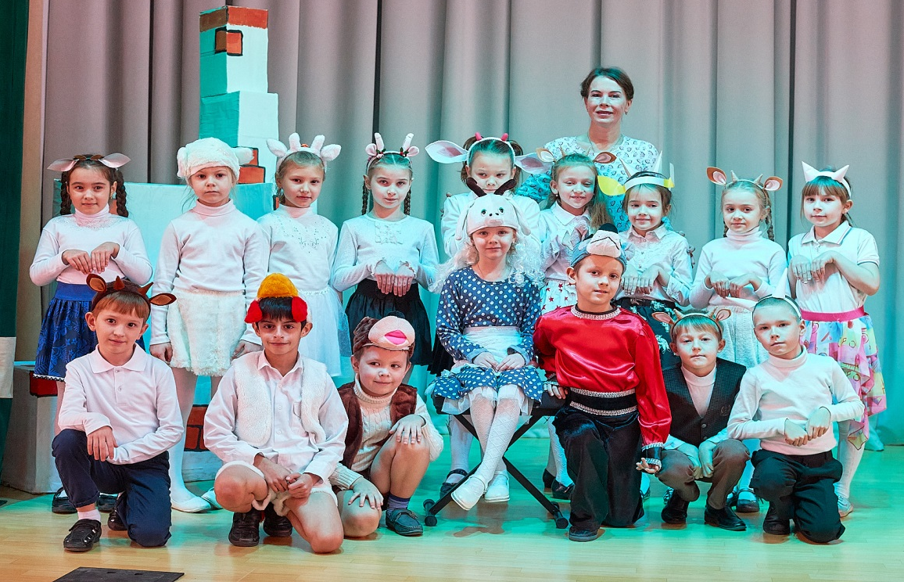
Спектакль «Волк и семеро козлят»
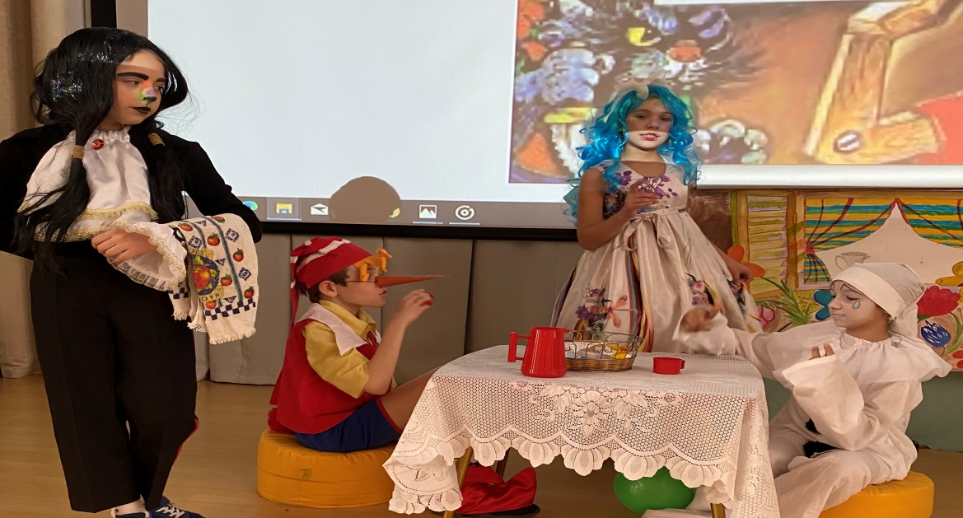
Спектакль «Буратино»
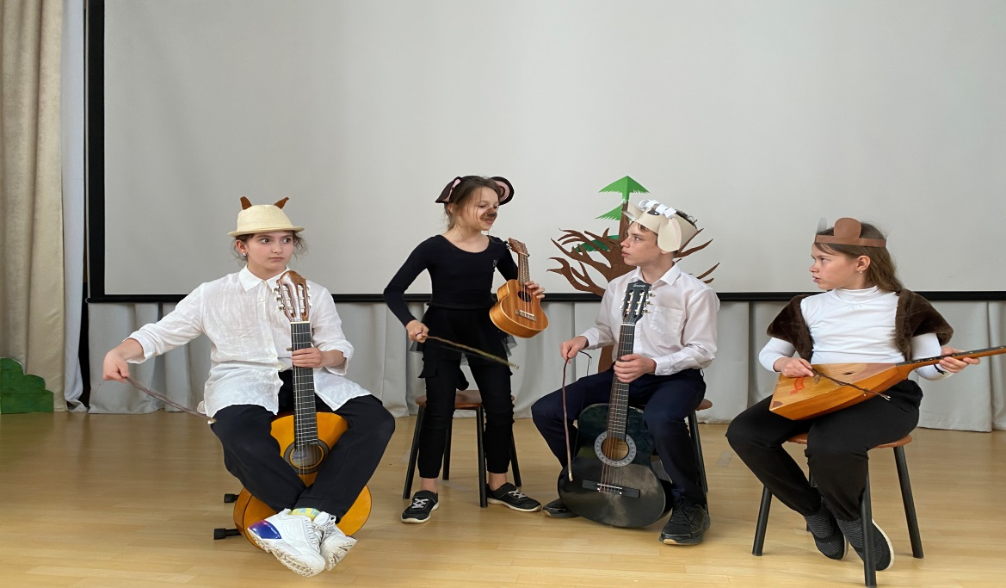
Спектакль по басням И.А.Крылова
Планируемый репертуар коллектива на учебный год:

Наименование образовательной организации (полностью) | Название театрального коллектива | Репертуар | ФИО руководителя | Телефон | Ссылка на страницу театра на сайте учреждения
МБОУ ДО ДДТ «Созвездие» | «Карнавал»» | «Черная курица»  «Тимур и его команда»  «Муха-Цокотуха» | Буйволова Светлана Геннадьевна | 8-918-651-90-64 | https://vk.com/karnavalmix

